其他情况土地增值税申报

1. 【事项名称】

其他情况土地增值税申报

1. 【业务描述】

转让国有土地使用权、地上的建筑物及其附着物并取得收入的单位和个人，应填写《土地增值税纳税申报表（三）（非从事房地产开发的纳税人适用）》或土地增值税纳税申报表（七）（非从事房地产开发的纳税人核定征收适用）》，并向税务机关提交相关资料，在税务机关核定的期限内缴纳土地增值税。

1. 【设定依据】

1.《中华人民共和国税收征收管理法》第二十五条第一款

2.《中华人民共和国土地增值税暂行条例》第六条

3.《中华人民共和国土地增值税暂行条例实施细则》第七条

1. 【办理材料】

1.查账征收的纳税人：

|  |  |  |  |
| --- | --- | --- | --- |
| 序号 | 材料名称 | 数量 | 备注 |
| 1 | 《土地增值税纳税申报表（三）（非从事房地产开发的纳税人适用）》 | 2份 |  |
| 2 | 不动产权证（房屋产权证、土地使用权证）、房产买卖合同、房地产评估报告复印件 | 1份 |  |

2.核定征收的纳税人：

|  |  |  |  |
| --- | --- | --- | --- |
| 序号 | 材料名称 | 数量 | 备注 |
| 1 | 土地增值税纳税申报表（七）（非从事房地产开发的纳税人核定征收适用）》 | 2份 |  |
| 2 | 不动产权证（房屋产权证、土地使用权证）、房产买卖合同、房地产评估报告复印件 | 1份 |  |

3.享受土地增值税优惠的纳税人：

|  |  |  |  |
| --- | --- | --- | --- |
| 序号 | 材料名称 | 数量 | 备注 |
| 1 | 减免土地增值税证明材料原件及复印件 | 1份 | 原件查验后退回 |

1. 【办理地点】

可通过办税服务厅（场所）、电子税务局办理，具体地点和网址可从省（自治区、直辖市和计划单列市）税务局网站“纳税服务”栏目查询。

1. 【办理机构】

主管税务机关

1. 【收费标准】

不收费

1. 【办理时间】

即时办结

1. 【联系电话】

主管税务机关对外公开的联系电话，可从省（自治区、直辖市和计划单列市）税务局网站“纳税服务”栏目查询。

1. 【办理流程】

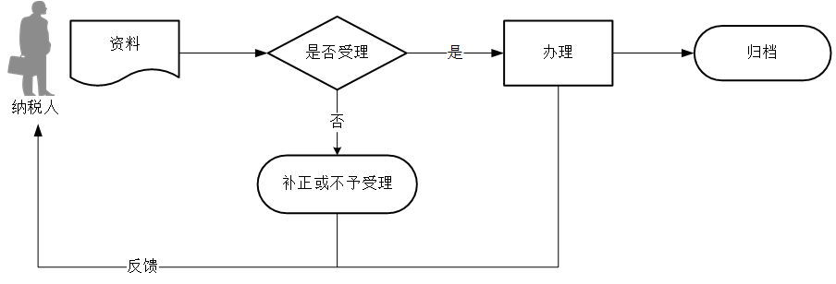

1. 【纳税人注意事项】

1.纳税人对报送材料的真实性和合法性承担责任。

2.文书表单可在省（自治区、直辖市和计划单列市）税务局网站“下载中心”栏目查询下载或到办税服务厅领取。

3.税务机关提供“最多跑一次”服务。纳税人在资料完整且符合法定受理条件的前提下，最多只需要到税务机关跑一次。

4.纳税人使用符合电子签名法规定条件的电子签名，与手写签名或者盖章具有同等法律效力。

5.纳税人提供的各项资料为复印件的，均须注明“与原件一致”并签章。

6.纳税人未按照规定的期限办理纳税申报和报送纳税资料的，将影响纳税信用评价结果，并依照《中华人民共和国税收征收管理法》有关规定承担相应法律责任。

7.纳税人应当自转让房地产合同签订之日起7日内向房地产所在地主管税务机关办理纳税申报，并在税务机关核定的期限内缴纳土地增值税。

8.房地产所在地，是指房地产的坐落地。纳税人转让房地产坐落在两个或两个以上地区的，应按房地产所在地分别申报纳税。纳税人因经常发生房地产转让而难以在每次转让后申报的，经税务机关审核同意后，可以定期进行纳税申报，具体期限由税务机关根据情况确定。纳税人按照税务机关核定的税额及规定的期限缴纳土地增值税。

9.纳税人在纳税期内没有应纳税款的，也应当按照规定办理申报纳税。纳税人享受减税、免税待遇的，在减税、免税期间应当按照规定办理申报纳税。

1. 【基本规范】

1.受理

（1）办税服务厅或电子税务局接收资料信息，核对资料信息是否齐全、是否符合法定形式、填写内容是否完整，符合的即时受理；对资料不齐全、不符合法定形式或填写内容不完整的，一次性告知应补正资料或不予受理原因。

（2）不得违规受理申报。

2.办理

（1）按照纳税人报送资料录入数据。根据信息系统的提示信息，提醒纳税人更正纠错。

（2）按规定开具税收票证。

3.反馈

办理结束后，在申报表上加盖印章，一份返还纳税人；电子税务局办理的，将办理结果通过电子税务局反馈给纳税人。

4.归档

将资料进行归档。不得将纳税人的办理材料用于与政务服务无关的用途。

1. 【升级规范】

1.利用数字证书申报成功的纳税人，取消纸质资料报送。

2.推进税（费）种要素申报，逐步扩大申报表免填数据项范围，实现部分申报表由系统自动生成，推送给纳税人由其确认后报送。